Тест по окружающему миру
1. Мальчик собирает открытки с гербами городов. Он хочет купить памятную открытку и о городе Владимир. Помоги сделать правильный выбор. Обведи букву выбранного ответа.
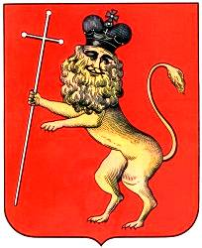
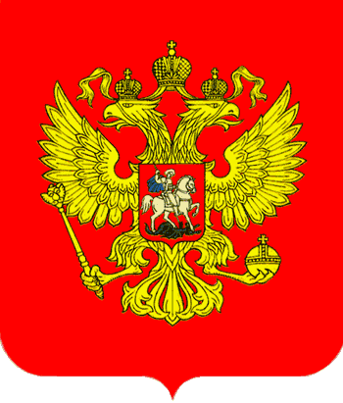
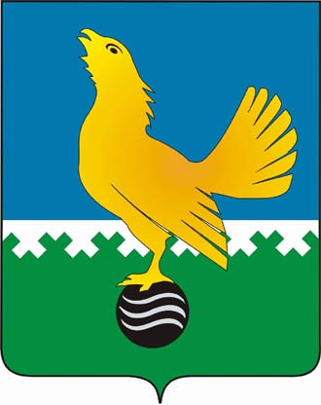
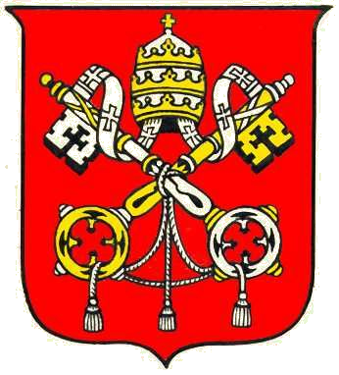
А. Б. В. Г.

СПРАВКА: Герб города Владимира – лев – по своему происхождению один из самых древних, ему более восьмисот лет. Он возник в XII (12) веке как родовой знак Владимиро-Суздальских князей.
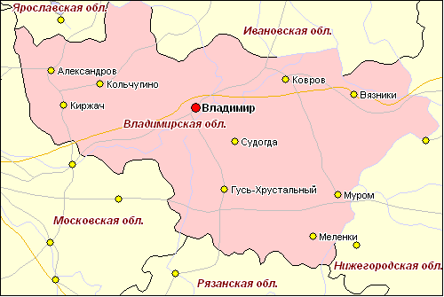
2. Из Владимира решает отправиться на экскурсию в ближайший город. Помоги профессору составить маршрут поездки. Обведи букву выбранного ответа.
А. Владимир – Муром
Б. Владимир – Судогда
В. Кольчугино – Владимир
Г. Владимир – Ковров

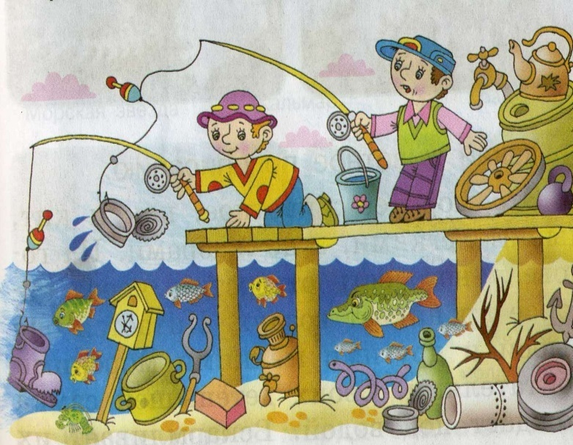

3. Во время экскурсии ты решил показать зимнюю рыбалку. На берегу вы увидели щит с рисунком. Что иллюстрирует данный рисунок?
Обведи букву выбранного ответа.
А. Мусор делает рыбалку удачной
Б. Мусор делает рыбалку опасной
В. Мусор делает рыбалку весёлой
Г. Мусор делает воду грязной

